esquema de contraloría social

PROGRAMA DE BECAS ELISA ACUÑA EJERCICIO FISCAL 2023

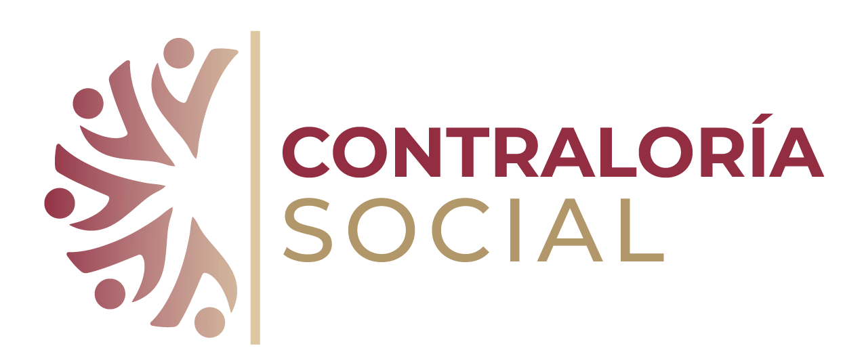
ESQUEMA DE CONTRALORÍA SOCIAL
EJERCICIO FISCAL 2023

Introducción

La Ley General de Desarrollo Social en su artículo 69 señala que: “Se reconoce a la Contraloría Social como el mecanismo de los beneficiarios, de manera organizada, para verificar el cumplimiento de las metas y la correcta aplicación de los recursos públicos asignados a los programas de desarrollo social.”

Asimismo, en cumplimiento a lo establecido en los Lineamientos para la promoción y operación de la Contraloría Social en los programas federales de desarrollo social, publicados en el Diario Oficial de la Federación el 28 de octubre de 2016, se emite el presente Esquema de Contraloría Social:

- Los medios por los cuales se difundirán la información relacionada con el programa federal y los procedimientos para realizar las actividades de contraloría social.

El Centro de Atención a Estudiantes (CAE) realizará la difusión de la información relacionada con el Programa y la Controlaría Social a través de medios electrónicos y en la siguiente página de internet www.upn.mx. Asimismo, la Jefatura del Departamento de Servicios Escolares deberá proporcionar a los Comités, de manera completa y oportuna, la información de las actividades de difusión, a través de carteles (se colocaran de manera física en las instalaciones) y banners que se compartirán por medios electrónicos: página www.upn.mx a efecto de que realicen las actividades de contraloría social.

Una vez validados y aprobados los documentos del Esquema, la Guía Operativa y el Programa Anual de Trabajo de Contraloría Social por parte de la Secretaría de la Función Pública (SFP), El CAE los difundirá en su página de internet www.upn.mx y se notificará a la Jefatura del Departamento de Servicios Escolares para hacer de su conocimiento la liga en donde se pueden consultar dichos documentos.

- Los responsables de organizar la constitución de los Comités y de proporcionar la capacitación y asesoría a los mismos, así como de la captación de sus informes.

El CAE, será responsable de promover e implementar la estrategia de Contraloría Social del Programa de conformidad con los lineamientos para la promoción y operación de la Contraloría Social en los programas federales de desarrollo social y las Reglas de Operación del Programa de Becas Elisa Acuña para el ejercicio fiscal 2023. La promoción e implementación de la Contraloría Social se realizarán con apoyo de la Jefatura de Departamento de Servicios Escolares.

El CAE desarrollará las estrategias de capacitación y de asesoría dirigidas a la Jefatura de Departamento de Servicios Escolares en el desarrollo de las actividades de Contraloría Social y en el uso del Sistema Informático de Contraloría Social (SICS).

La Jefatura de Departamento de Servicios Escolares será la encargada de promover la conformación del Comité de Contraloría Social y de brindar una adecuada capacitación y asesoría a sus integrantes.

Una vez que el Comité de Contraloría Social realice sus actividades de vigilancia deberá generar un Informe de Comité de Contraloría Social el cual será recopilado por la Jefatura de Departamento de Servicios Escolares para su registro en el Sistema Informático de Contraloría Social.

- Los mecanismos de seguimiento a las actividades de contraloría social, así como de sus resultados y, en su caso, la vinculación que éstos tendrán con los mecanismos de denuncias existentes.

El CAE coordinará y dará seguimiento a las actividades de la Contraloría Social de la Jefatura de Departamento de Servicios Escolares verificando el cumplimiento del Programa Anual de Trabajo de Contraloría Social, Programa Estatal de Trabajo de Contraloría Social; asimismo supervisará el registro de información en el Sistema Informático de Contraloría Social

Derivado del seguimiento a las actividades de Contraloría social, el CAE realizará un Informe de Resultados con acciones de mejora y lo enviará a la Coordinación de Vinculación con Organizaciones Sociales y Civiles

Procedente de las acciones de vigilancia y en caso de encontrarse irregularidades podrán presentarse quejas o denuncias a través de los siguientes mecanismos:

- Denuncia Ciudadana de la Corrupción (SIDEC): https//sidec.funcionpublica.gob.mx/#!
- Vía correspondencia: Dirección General de Denuncias e Investigaciones de la Secretaría de la Función Pública en Av. Insurgentes Sur No. 1735, Piso 2 Ala Norte, Guadalupe Inn, Álvaro Obregón, CP 01020, Ciudad de México.
- Vía telefónica: En el interior de la República al 800 11 28 700 y en la Ciudad de México 55 2000 2000.
- Presencial: En el módulo 3 de la SFP en Av. Insurgentes Sur No. 1735, PB, Guadalupe Inn, Álvaro Obregón, CP 01020, Ciudad de México.
- Aplicación (App) “Denuncia Ciudadana de la Corrupción”

- Datos del Órgano Interno de Control (OIC)
Carretera al Ajusco No.24 Col. Héroes de Padierna
Alcaldía, Tlalpan C.P. 14200 CDMX
5556309700 ext. 1823
Mecanismo:
- Para presentar quejas o denuncias podrá acudir de manera presencial a entregar escrito libre en el área de quejas, denuncias e investigación del OIC
Carretera al Ajusco No.24 Col. Héroes de Padierna, Alcaldía, Tlalpan C.P. 14200 CDMX
Horario de atención: 09:00 a 15:00 hrs y 16:00 a 18:00 hrs. de lunes a viernes.

También podrá enviarse mediante Correo electrónico a la siguiente dirección: denunciasoic@upn.mx o vía telefónica al número 5556309700 ext. 1823

La Instancia Normativa y la Instancia Ejecutora darán a conocer los mecanismos de captación y atención de quejas y denuncias y orientarán en su presentación.

- Las actividades cuya realización podrán convenir la Instancia Normativa con las instancias responsables de ejecutar el programa federal.

Para la implementación del programa, el CAE y la Jefatura de Departamento de Servicios Escolares firman un Acuerdo o Convenio en el cual se incluye una cláusula de Contraloría Social en donde las partes se comprometen a promover la Contraloría Social.

Asimismo, en el Programa Estatal de Trabajo de Contraloría Social se establecerán las actividades a desarrollar por la Jefatura de Departamento de Servicios Escolares

